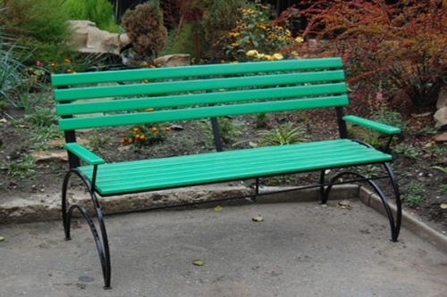
Наверное, каждый когда-либо ощущал на себе воздействие природы. Ведь она непосредственно формирует наше настроение, мысли, эмоции. Недаром Б.С. Ямпольский поднимает важную проблему влияния природы на состояние человека. Он рассказывает о герое, переехавшем в новую квартиру. И первым, что он увидел на новом месте, был тополь. Герой как будто бы разговаривал с тополем, понимал его, а также испытывал от него особое воздействие. Рассматривая, как тополь «радовался жизни вовсю», он хотел «научиться у него этой постоянной радости на воле под небом». Однако после того как дерево спилили, герой перестал радоваться и вдохновляться. Вместо прекрасного тополя он теперь вынужден был постоянно соприкасаться взглядом со скучной стеной, вспоминая о лучших временах.
Когда я вошёл в новую пустую квартиру, единственный, кто встретил меня, был старый заснеженный тополь за окном, он остался от деревенской усадьбы, которая была на этом месте, и теперь, заглядывая во второй этаж, будто сказал мне: «Здравствуй», — и от белых прекрасных ветвей его в комнату лился свет, чистый, непорочный, неподкупный. Потом пришла весна, и однажды утром, после тёплого ночного дождя, в окно заглянуло что-то зелёное, дымчатое, неопределённое. Каждую весну повторяется одно и то же, и каждый раз это как чудо, чудо обновления, и к нему нельзя привыкнуть.

